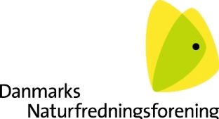

ÅRSBERETNING 2016 for Bornholm

**Fantastisk forening**

Danmarks Naturfredningsforenings lokalafdeling på Bornholm har 1249 medlemmer. Vi er en stor forening fordi der er mange der kan tilslutte sig formålet – vi arbejder for at bevare, beskytte og pleje Bornholms varierede og mangfoldige natur, samt for at fremme et rent og sundt miljø for alle.

Dette er min første årsberetning efter knap et år på posten, og jeg kan kun sige tak, fordi jeg har fået lov til at blive formand for denne fantastiske forening. Jeg har fået en overvæl­dende modtagelse.

**Midt i nutiden – det laver vi**

**Bål-event 31. januar 2016**

På den sidste søndag i januar mødte mere end 150 mennesker frem på Hammeren og i Gudhjem i blæst og regn for at markere at kysterne skal holdes fri for byggeri. Det samme gjorde i tusind­vis af danskere i resten af landet. Det var en stærk oplevelse, og det nyttede. Det lykkedes at bevare strandbeskyttelseslinjen på 300m.

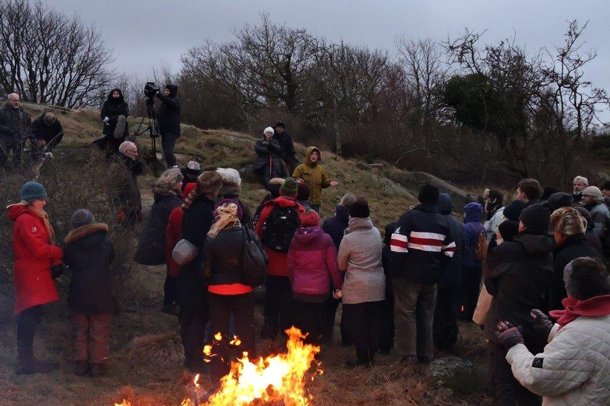

**På Hammeren kl. 16.30 d. 31. januar 2016**

**Find den gule anemones voksesteder**

I april blev den gule anemone efterlyst. Det var led i DNs store Naturtjek-kampagne. Det fik rigtig mange medlemmer til at kontakte DN Bornholm med oplysninger om, hvor den gule anemone findes på Bornholm, og hvor de tidligere havde set den. Det var nogle andre medlemmer end dem, der deltog i bål-eventen, og det viser foreningens bredde.

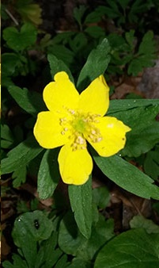

**Naturens vagthund**

**Ulovlig affaldsdeponering**

Siden 1. januar har DN Bornholm anmeldt to sager om deponering af affald i naturen.

Den ene drejer sig om deponering af rigtig mange vognlæs af byggeaffald: beton, mursten, skærver, asfalt og jord i skoven ved Vellensbyvejen.

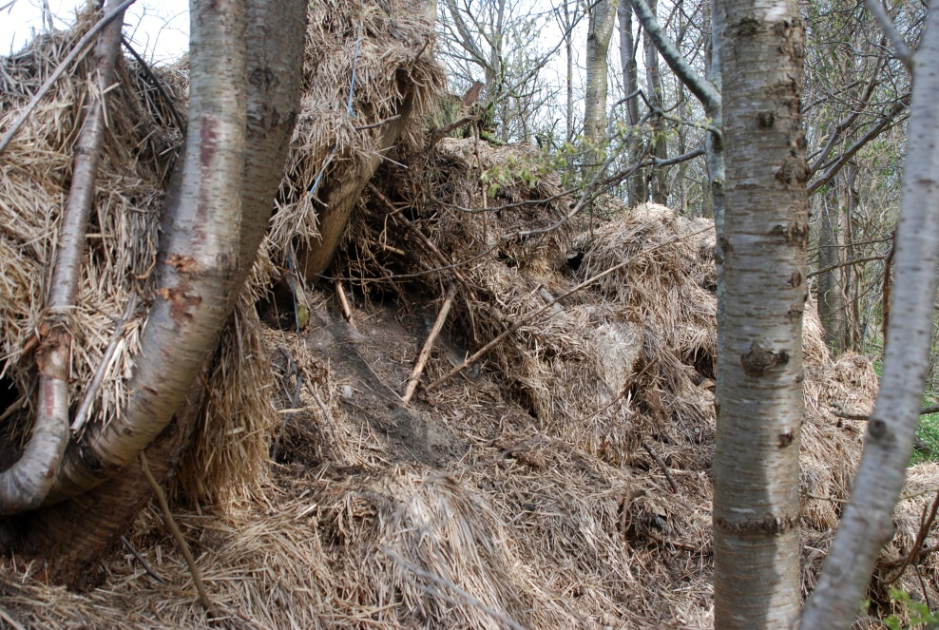

**Halm læsset ud over skrænten ved Kelseby Å**

Den anden sag drejer sig om Kelseby Å, hvor der er læsset husholdningsaffald, pandeplader, diverse samt overskudshalm ud over kanten af ådalen.

DN Bornholm mener ikke at private lodsejere skal bruge naturen som affaldsdepot, uanset hvor det sker. Det er også ulovligt, og det sker for at spare udgifterne til lovlig bort­skaffelse.

Ulovlig affaldsdeponering kan skade dyr og planter både i kraft af sin blotte mængde, der kvæler alt nedenunder, på grund af skadelige stoffer der siver ud, eller ved at dyr kan skære sig, fx på rustne pandeplader. Derfor melder vi det til kommunen, der er tilsynsmyndighed, når vi opdager den slags sager.

**Overtrædelse af fredningsbestemmelser.**

I starten af april 2016 blev DN Bornholm af naboer gjort opmærksomme på, at kommunen var i gang med at fælde træer i Nordskoven ved Svaneke på en måde, som vi mente var i strid med fredningsbestemmelserne. Vi rettede omgående henvendelse til kommunen og bad dem om at stoppe fældningen. Kommunen stoppede fældningen, og området, hvor træerne var fældet, får nu lov til at vokse op igen.

DN Bornholm har netop anmeldt en meget omfattende fældning af skov i et område af Svartingedalen, hvor skoven er fredet. Vi mener at fældningen er en grov overtrædelse af fredningsbestemmelserne, og at det er så meget mere groft, fordi der er udbetalt fredningserstatning til ejeren som kompensation for indskrænkninger i skovdriften.

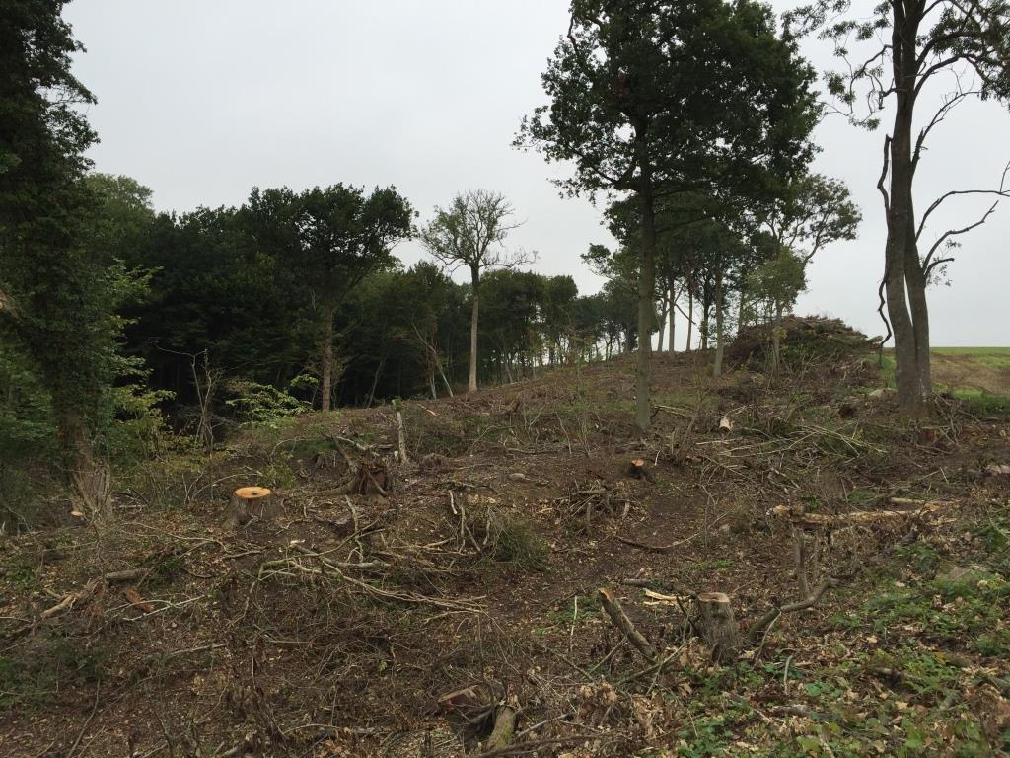

**Omfattende fældning af fredet skov i Svartingedalen**

**Adgangssager plus lågen i Ekkodalen.**

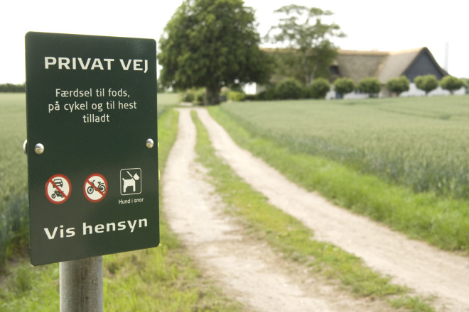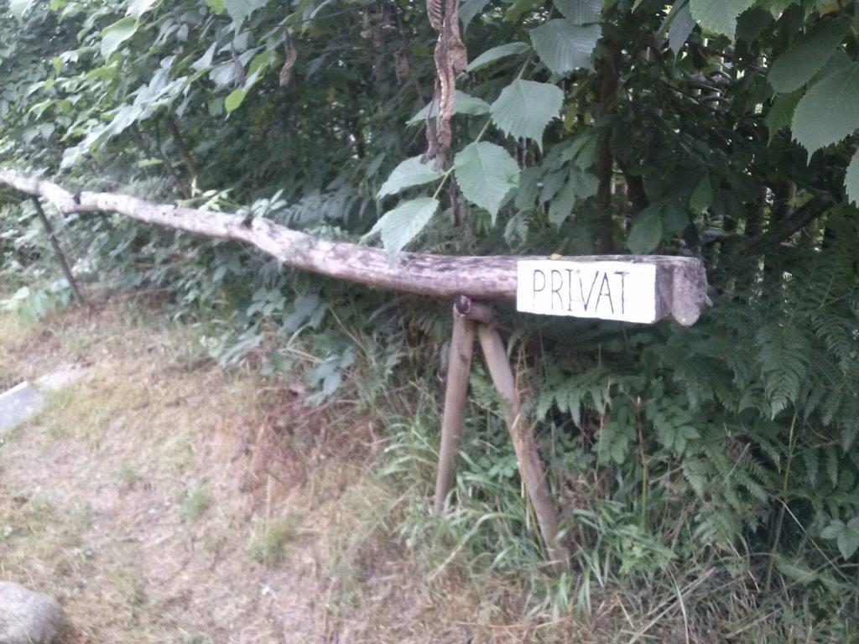

**Et lovligt skilt og et tvivlsomt skilt.**

DN Bornholm arbejder for at sikre adgang til naturen. I år har vi rejst to sager om skiltning der forhindrer adgang. Den ene sag er afsluttet og skiltet er fjernet. Den anden sag verserer stadig.

Vi er samtidig glade for, at stien til Ekkodalens vestre ende nu er genåbnet, og at det er lykkedes Naturstyrelsen ekstraordinært at finde penge til at retablere en trappe, hvor stien slutter. Der har været pres på for at finde en løsning fra mange sider, også fra DN Bornholm.

**Vi er ikke alene**

Der er mange på Bornholm der kerer sig om naturen, både enkeltpersoner og foreninger. Det er vores samlede indsats der tæller. Vi udveksler oplysninger og samarbejder om forskellige indsatser, bl.a. anmeldelser af overgreb på naturen. Det er godt for Bornholm og den bornholmske natur, at vi er så mange, der holder af den og passer på den.

**Turene**

Et særlig nært samarbejde har vi om turarrangementer med Bornholms Naturhistoriske Forening, hvor der arrangeres en perlerække af ture fra det tidlige forår til ud på efteråret, med vidende og veloplagte turledere. Netop i morgen er det Naturens Dag, og her går turen ud i Almindingen, hvor turleder er skovrider Søren Friese, som vil gøre os klogere på Bisonprojektet. Vi mødes kl. 10 ved Lindebjerghus på Chr. X vej.

Alle er velkomne til disse ture, og det er en DN Bornholms planer for fremtiden, at vi skal udbrede kendskabet til disse ture, så tilflyttere til Bornholm, uanset om de kommer fra Jyllinge eller Homs, på denne måde kan lære både den bornholmske natur at kende og samtidig møde nogle andre bornholmere, fødte og førde.

**Arrangementer sammen med andre foreninger**

Siden januar har vi bl.a. deltaget i følgende arrangementer sammen med andre foreninger:

* Workshop om sæler med NaturBornholm, naturvejlederne og Bornholms og Christiansøs Fiskeriforening
* Workshop om Bæredygtigt Folkemøde med DNs hovedforening og BRK
* Kulturmesse arrangeret af Bornholms Flygtningevenner – vi deltog sammen med Ornitologisk Forening og Foreningen Bornholm.

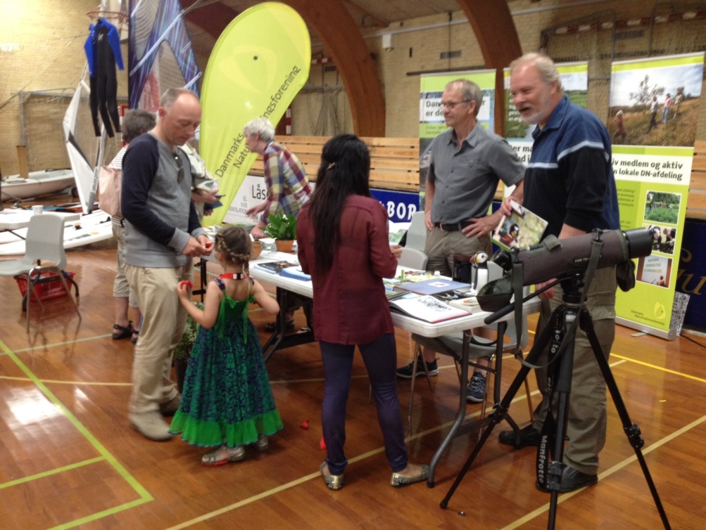

**Kulturmesse d. 22. maj 2016**

* Et møde med Teknik & Miljø om planerne for cykelveje – sammen med Friluftsrådet og Foreningen Bornholm.
* Giftfri have-event – sammen med Naturens Ambulance fra DN og Bornholms biavlerforening.
* Turarrangement med Hjerteforeningen.

**Samarbejde med myndighederne**

Vi har også et godt samarbejde med kommunen og Naturstyrelsen. Vi passer på, at vagthunden ikke bliver til en skødehund. På den anden side er det nemmere at få ting til at lykkes med dialog.

DN Bornholm deltager med repræsentanter i følgende:

* Grønt dialogforum – Bornholms Regionskommune
* Skovens brugerråd - Naturstyrelsen
* Fællesskabet Bornholm – Bornholms Regionskommune
* Grønt partnerskab om Øle Å-projektet. Poulsker-Bodilsker plantager.
* Hjortegruppen – Naturstyrelsen.
* Linjer i Landskabet ved Åkirkeby – SYTE m.fl.
* Samarbejde med Naturstyrelsen om modernisering af fredninger på Nordbornholm
* Fredningsnævnets besigtigelser

**Dilemmaer**

Bisoner, sæler, ræve, løvfrøer – DN Bornholm stiller op til debat. Vi tager stilling og vi prøver hele tiden at klogere, fordi naturen forandrer sig. Med klimaforandringer og menneskers omfattende rejseaktivitet kommer der nye arter til Bornholm. Andre forsvinder.

* Vi har bakket op om, at ræven godt må komme tilbage til Bornholm, selvom det kan blive farligt for agerhøns og harer.
* Vi vil godt lade bisonerne blive på Bornholm, men vi går ikke ind for dyreparker og hegn i naturen.
* Vi vil godt have slået grøftekanterne, så floraen kan trives, men ikke så det går ud over løvfrøerne

Vi har sagt god for, at rynket rose på bekæmpes med sprøjtemidler på strandenge på klippekyster. Selvom vi er imod brug af sprøjtemidler. Fordi vi gerne vil bevare den fine flora på strandengene. Nu har kommunal­bestyrelsen besluttet at bekæmpelse af rynket rose fremover skal ske mekanisk. DN Bornholm er derfor ved at finde et egnet område, hvor vi med hjælp af frivillige kan udføre et langtidsforsøg med manuel bekæmpelse, når først der er fjernet så meget af planter og rødder som muligt mekanisk.

Der har været en temaplan om store vindmøller i høring – DN Bornholm har sendt høringssvar, hvor vi indskærper, at der skal tages hensyn til naturen i planlægningen. Vi har besluttet, at vi først tager konkret stilling til de enkelte områder, når der foreligger VVM-redegørelse. Det giver det bedste faktabaserede grundlag for stillingtagen.

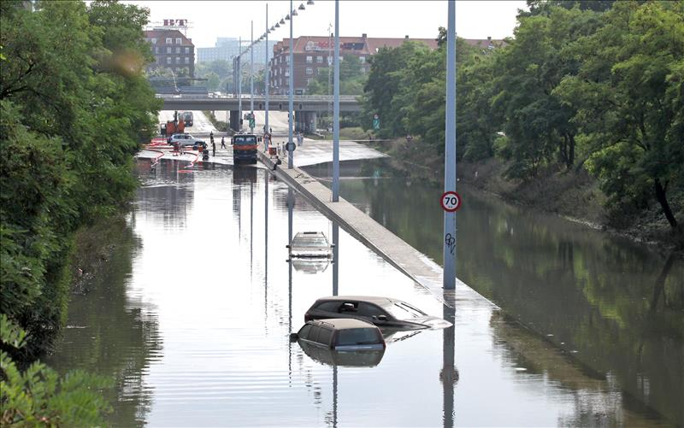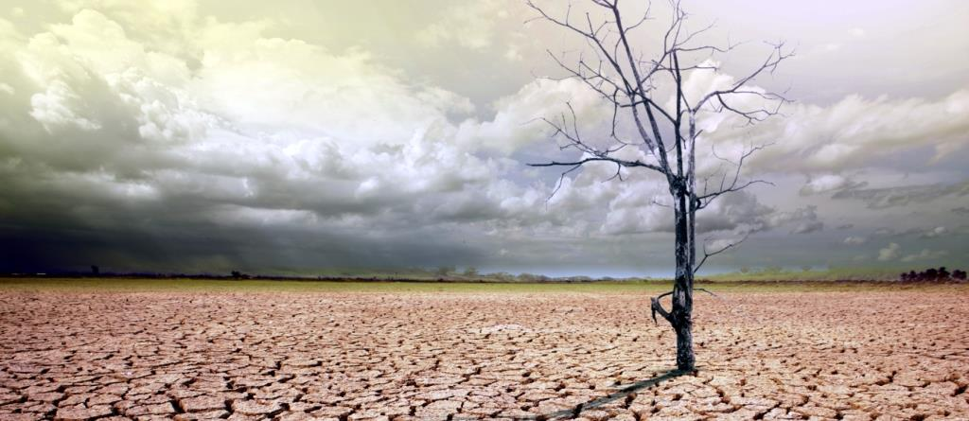

Her er et ægte dilemma – klimaforandringer kan vise sig at være langt værre for vores natur end vindmøller – og noget skal der ske, hvis vi skal nedbringe verdens CO2-udledning. Både i Kina og på Bornholm.

**På vej mod fremtiden**

**Nationalpark**

Bornholm får ikke en nationalpark i denne omgang. Bornholms Landbrug ville ikke engang drøfte udbredelse og muligheder i en nationalpark – ideen blev skudt ned, før vi havde set, hvad den indebar af muligheder. Det kan vi undre os over, men det er en realitet, som vi må forholde os til. Bornholmske landbrug er vigtige for naturen på Bornholm, for levesteder i det åbne land og ledelinjer mellem naturområder. Derfor vil vi gribe Bornholms Landbrugs tilbud om at skabe mere natur inden for de rammer der findes.

**Naturnationalparker**

Naturnationalparker handler om mulighederne for at få sammenhængende naturreservater på offentlige arealer. Rune Engelbreth Larsen er forfatter og i gang med research til sin kommende bog; 'Vildere vidder i dansk natur', der handler om naturnationalparker. DN Bornholm holder et offentligt møde d. 26. september 2016, hvor Rune Engelbreth Larsen præsenterer skitseplaner for: Naturnationalpark Hammeren & Slotslyngen og Natur­nationalpark Almindingen.

**Plads til aktivister – vi tager imod med åbne arme**

Den første weekend i september havde vi besøg af en ung biolog fra København, Frederik. Han har været på Bornholm i forbindelse med sit studium for at kortlægge tilstanden på de nordøstbornholmske strandenge og var der kommet i kontakt med Finn Hansen. Finn havde dengang fortalt om ødelæggelsen af Lannungs Eng. Her havde et voldsomt regnskyl eller lignende forårsaget et jordskred der forvandlede en af de fineste strandenge til en tør erosionskegle med sten, grus og rent sand samt en yppig vækst af alt andet end strandengsplanter.

Denne fortælling havde gjort så stort et indtryk på Frederik, at han nu som uddannet biolog kom tilbage for i samarbejde med Finn at foretage en prøveafgravning, for at se om strandengsvegetationen kunne reddes. 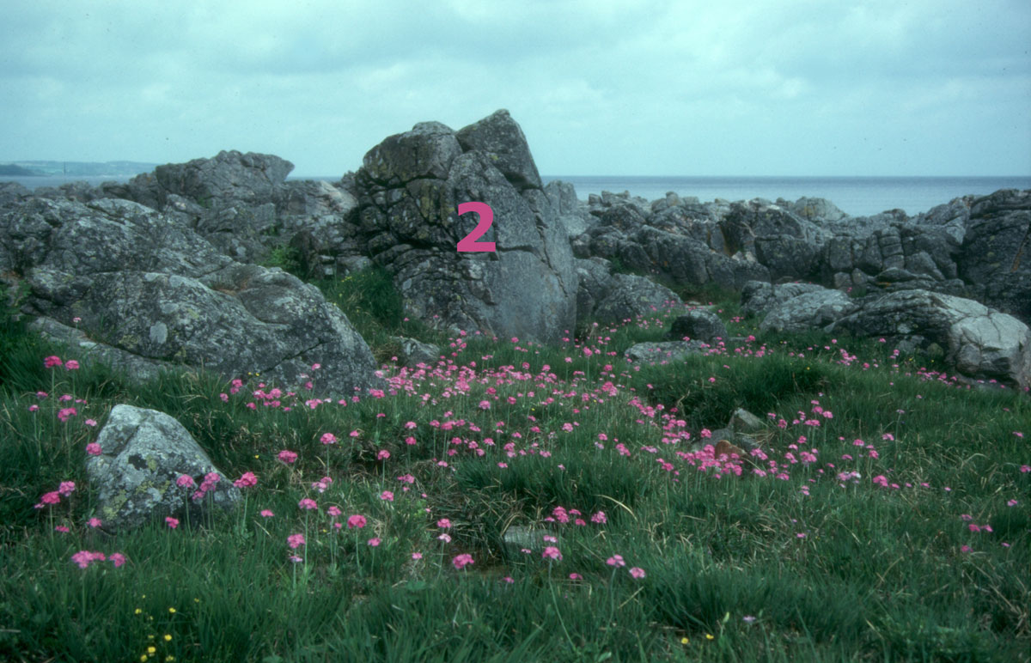

**Melet kodriver på Lannungs Eng. Fra ’På 367 ture i Bornholms natur’ af Finn Hansen**

I DN Bornholm vil vi gerne bakke op om denne type aktiviteter, men også om alle mulige andre. Der er så mange opgaver og sjove indsatser som vi gerne vil dele med flere.

Helt konkret står vi og savner nogen mennesker med sans for og lyst til at formidle naturen på de nye medier, Facebook og Instagram. DN er i gang med at skifte hjemmesidesystem, og jeg skal hilse fra Lene, vores dygtige og hårdtprøvede hjemmesideredaktør, og sige, at hun meget gerne deler med nye kræfter – vi tager imod med åbne arme.

**Naturen på dagsordenen – i det åbne land, i den ’fine’ natur og også derhjemme i haven.**

I DN Bornholm vil vi gerne sætte naturen på dagsordenen – og beholde den der. Natur er mange steder, og mange forskellige indsatser kan pege i den samme retning.

DN Bornholm vil derfor invitere til et bredt samarbejde mellem alle de organisationer, der arbejder med natur på den ene eller den anden måde.

Vi inviterer derfor til Grønt Fællesmøde i januar 2017 og til Fælles Grønt Folkemøde om søndagen til Folkemødet i juni 2017.

**Tak til bestyrelsen**

Det er en forening med mange jern i ilden og mange ildsjæle. Særligt vil jeg nævne bestyrelsen, hvor der laves et kæmpearbejde og hvor der er samlet en meget bred og dyb faglig viden.

Bestyrelsen har æren for, at det går foreningen godt, og jeg er taknemlig for bestyrelsens opbakning. Det er medlemmerne af bestyrelsen, der tager det lange seje træk, som er rygraden i foreningen. De gennemser alle afgørelser om dispensationer fra natur­beskyttelsesloven, miljøgodkendelser til landbrug, fredninger, osv. så vi kan reagere, hvis naturen bliver gået for nær. Bestyrelsen står for hjemmesiden, for nyhedsbreve, for deltagelse i møder og ture ud i naturen. Uden bestyrelsens engagement og indsats var der ikke et DN.

**Tak til medlemmerne**

Og så vil jeg gerne sige tak til alle vores medlemmer, som i årets løb bakker op om foreningen og bidrager med forslag og informationer.

DN Bornholm er en fantastisk forening at være medlem af.

*Anna Sofie Poulsen*